Министерство науки и высшего образования Российской̆ Федерации

Федеральное государственное бюджетное образовательное учреждение

высшего образования

ТОМСКИЙ ГОСУДАРСТВЕННЫЙ УНИВЕРСИТЕТ

СИСТЕМ УПРАВЛЕНИЯ И РАДИОЭЛЕКТРОНИКИ (ТУСУР)

Кафедра компьютерных систем в управлении и проектировании (КСУП)

ОТЧЕТ

По лабораторной работе №3

«Разработка пользовательского интерфейса»

по дисциплине «Новые технологии в программировании»

Выполнил:

студент гр. 588-2

________ В. Е. Ермаков

"__" _________ 2022 г.

Проверил:

Доцент кафедры КСУП:

________ А. Е. Горяинов

"__" _________ 2022 г.

На рисунке 1 показано главное окно программы ContactsApp. В ней пользователь может перейти в окно создания и редактирования контакта или в окно About. Также пользователь может просмотреть добавленные контакты и удалять их.

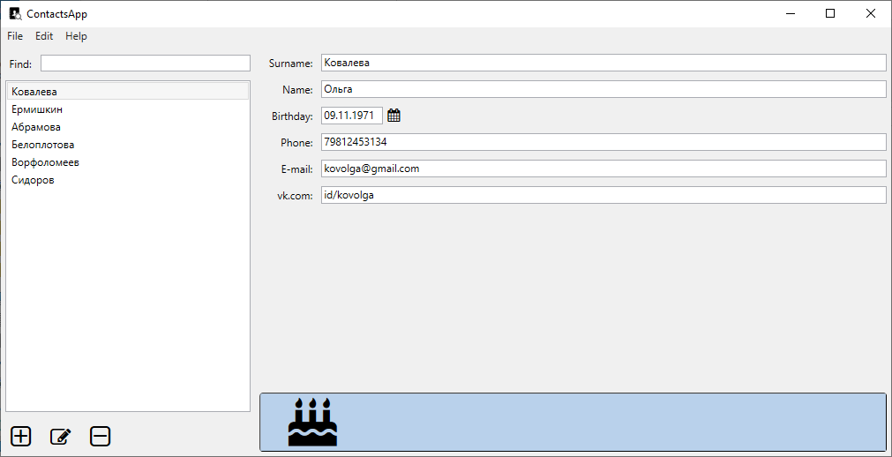

Рисунок 1 – Главное окно программы ContactsApp

На рисунке 2 показано окно добавления и редактирования контакта. В ней пользователь задает параметры контакта.

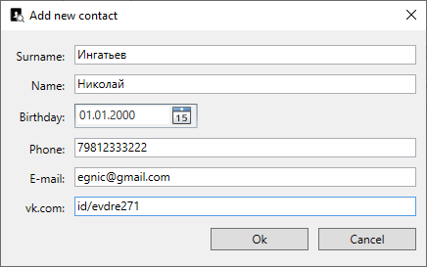

Рисунок 2 – Окно добавления и редактирования контакта

На рисунке 3 показано окно About. В ней пользователь видит информацию о разработчике. Также пользователь может перейти по ссылке на репозиторий в GitHub или скопировать e-mail разработчика.

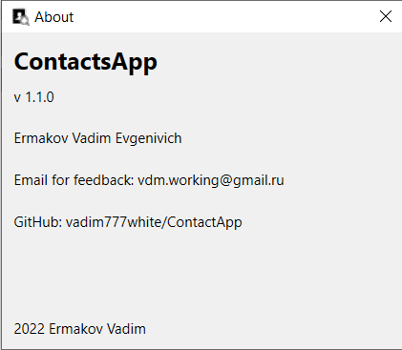

Рисунок 3 – Окно About

На рисунке 4 показан пример исходного кода создания экземпляра компонента.

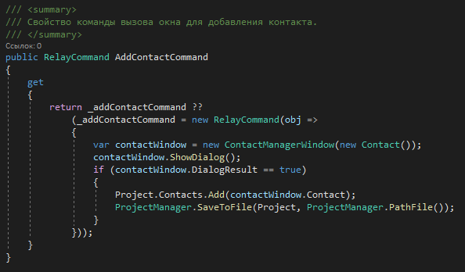

Рисунок 4 – Пример исходного кода

На рисунке 5 показана история фиксаций ветки develop

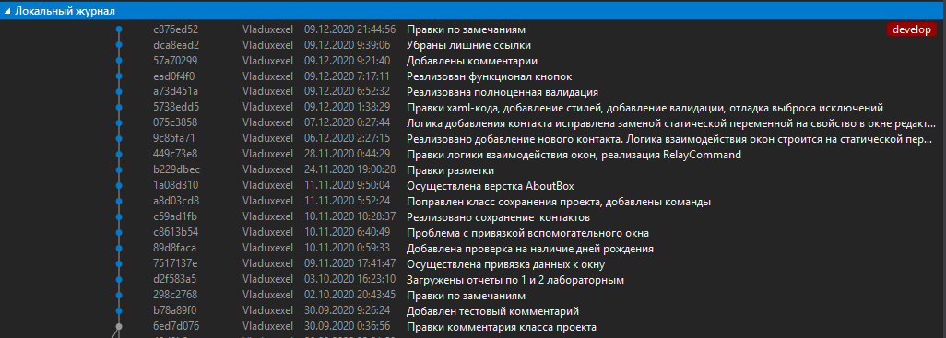

Рисунок 5 – История фиксаций ветки develop